สาธิตการใช้โปรแกรม
การทำงานของแอพพลิเคชั่นนี้เป็นไปตามที่บทที่6 ที่ได้กล่าวมา โดยผลของการทำงานของแอพพลิเคชั่นนี้เป็นไปตามตัวอย่างข้างล่างนี้

ตัวอย่างอินพุท
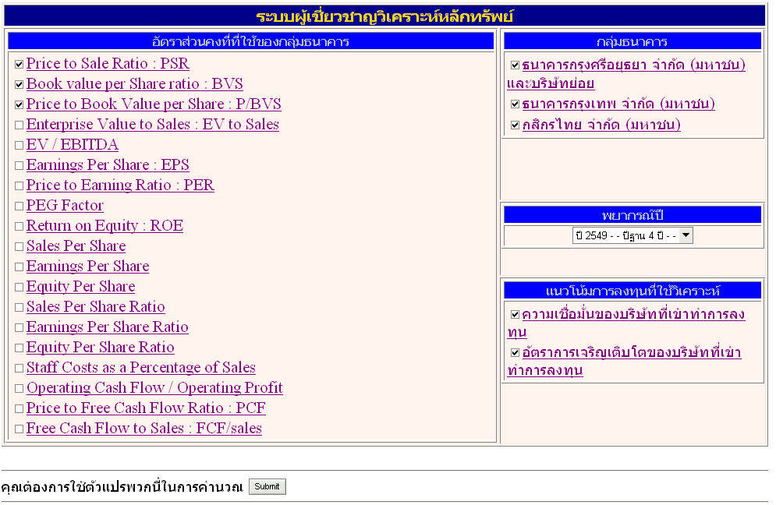
รูปที่1 ผู้รับคำปรึกษาติดต่อระบบผู้เชี่ยวชาญได้ที่หน้านี้

จากรูป 1 จะเห็นได้ว่าอินพุทที่ทำการใส่เข้ามาคือ
1. อัตราส่วนคงที่ที่ใช้ของกลุ่มธนาคาร
จากตัวอย่างนี้จะเลือกค่า Price to Sale Ratio , Book value per share Ratio , Price to Book Value per Share , Enterprise Value to Sales
ที่จะนำมาวิเคราะห์ซึ่งผู้ลงทุนมีความสนใจและต้องการทราบถึงสถานะทางการเงินของบริษัทหลักทรัพย์นั้น
    - กลุ่มธนาคาร
จากตัวอย่างนี้จะเลือกธนาคาร ทุกธนาคารที่ระบบผู้เชี่ยวชาญวิเคราะห์หุ้นมี ข้อมูลของงบการเงินนี้อยู่
    - พยากรณ์ปี
จากตัวอย่างนี้เลือกที่จะดูความน่าสนใจในปี 2549 โดยใช้ปีฐาน 4 ปี ซึ่งระบบจะมีเทคนิคคำนวณสถานะการเงินด้านความมั่นคง แนวโน้มการลงทุน ให้แก่ผู้ลงทุน ย้อนหลังถึง 4 ปี
    - แนวโน้มการลงทุนที่ใช้ในการวิเคราะห์
จากตัวอย่างนี้เลือกการใช้เทคนิคทั้ง ความมั่นคง และ อัตราการเจริญเติบโต
ตัวอย่างหน้าเอาท์พุทหลัก
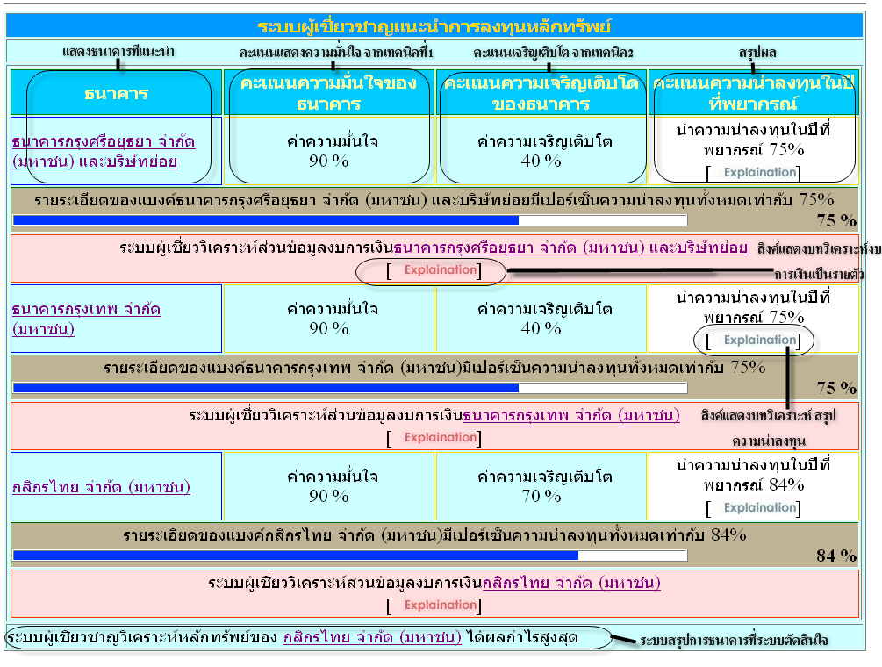
รูป7-2 แสดงหน้าเอาท์พุทของแอพพลิเคชั่น
จากรูป 2 จะเห็นได้ว่าหน้าหลักเอาท์พุทที่ระบบผู้เชี่ยวชาญวิเคราะห์ให้คือ
1. มีการแสดงเป็นชุดข้อมูลของธนาคาร
ในแต่ละชุดข้อมูลประกอบด้วย
1. คะแนนแสดงความมั่นใจ จากเทคนิคที่ 1
2. คะแนนเจริญเติบโต จากเทคนิคที่ 2
3. คะแนนสรุปความน่าลงทุน ของธนาคารนั้น
4. ลิงค์บทวิเคราะห์ผลสรุปความน่าลงทุนของบริษัทนั้น ในทั้งด้านความมั่นใจและแนวโน้มเจริญเติบโต
5. ลิงค์บทวิเคราะห์งบการเงิน ของบริษัทหลักทรัพย์นั้นตามที่ระบบผู้เชี่ยวชาญเลือกนำมาตัดสินใจ
2. คะแนนแสดงความมั่นใจ จากเทคนิคที่1
เป็นค่าที่แสดงถึงค่าดัชนีเฉลี่ยของหลักทรัพย์นั้นย้อนหลังเป็นจำนวนปีฐาน เพื่อเป็นตัวเปรียบเทียบกับสถิติย้อนหลังประมาณค่าดัชนีไม่ควรมากเกิน หรือน้อยเกินช่วงค่าเฉลี่ย
3.คะแนนเจริญเติบโต จากเทคนิคที่ 2
เป็นค่าที่แสดงถึงผลต่างของค่าดัชนีหลักทรัพย์นั้นย้อนหลังเป็นจำนวนปีฐาน เพื่อเป็นตัวเปรียบเทียบหาแนวโน้มค่าดัชนีจะมีทิศทางไปทางใด
4. คะแนนสรุปความน่าลงทุน ของธนาคาร
เป็นค่าที่แสดงถึงผลสรุปความน่าลงทุนทั้งหมดมีค่าเท่าใด โดยระบบผู้เชี่ยวชาญได้วิเคราะห์มาจากค่าดัชนีเฉลี่ยของหลักทรัพย์ “เทคนิคที่1” และผลต่างของค่าดัชนีหลักทรัพย์กับปี “เทคนิคที่2” ฐาน
5. ลิงค์บทวิเคราะห์ผลสรุปความน่าลงทุนของบริษัท
ในบทความจะแสดงถึง ด้านความมั่นใจในการลงทุนของบริษัทนี้ และ ด้านแนวโน้มความเจริญเติบโตของบริษัทนี้
6.ลิงค์บทวิเคราะห์งบการเงินของบริษัท
ในบทความจะแสดงถึงความสำคัญของงบการเงินแต่ละตัวที่ระบบผู้เชี่ยวชาญนำมาพิจารณา ซึ่งจะตอบเป็นเหตุผลในการพิจารณา

ตัวอย่างหน้าเอาท์พุทแสดงบทวิเคราะห์สรุปความน่าลงทุน

รูป3 แสดงหน้าเอาท์พุทแสดงบทวิเคราะห์สรุปความน่าลงทุนของแอพพลิเคชั่น
ตัวอย่างหน้าเอาท์พุทแสดงบทวิเคราะห์งบการเงินเป็นรายตัว
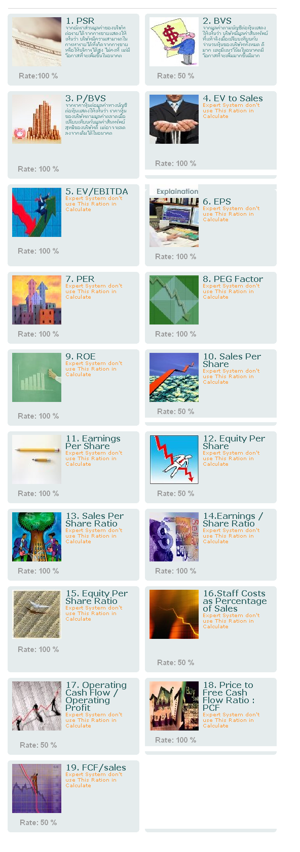

รูป4 แสดงหน้าเอาท์พุทแสดงบทวิเคราะห์งบการเงินเป็นรายตัวของแอพพลิเคชั่น

จากรูป 3 จะเห็นได้ว่าหน้าแสดงหน้าเอาท์พุทแสดงบทวิเคราะห์สรุปความน่าลงทุนคือ
ในบทความจะแสดงถึง ด้านความมั่นใจในการลงทุนของบริษัทนี้ และ ด้านแนวโน้มความเจริญเติบโตของบริษัทนี้
จากรูป 4 จะเห็นได้ว่าหน้าแสดงบทวิเคราะห์งบการเงินเป็นรายตัวคือ
ในบทความจะแสดงถึงความสำคัญของงบการเงินแต่ละตัวที่ระบบผู้เชี่ยวชาญนำมาพิจารณา ซึ่งจะตอบเป็นเหตุผลในการพิจารณา

